LA NOSTRA EXPERIÈNCIA ERASMUS

Els alumnes de 3r d’ESO de l’Institut Flix que cursem l’optativa d’emprenedoria estem dins d’un projecte europeu anomenat ERASMUS +. Aquest projecte, compartit amb un institut de Dinamarca, consisteix en l’intercanvi cultural basat en la creació d’una empresa de producció i comercialització de sabó formada pels alumnes dels dos països.
Els alumnes de Flix estem dividits en tres departaments: màrqueting (encarregats de la imatge de l’empresa i donar a conèixer el producte), producció (encarregats del procés fabricació i costos) i finances (encarregats de tot el relacionat amb els cobraments, pagaments i pressupostos).
Els estudiants danesos, pel contrari, estan tots enfocats amb l’embalatge “packaging” del sabó i el logotip de l’empresa.
Un cop va arribar la tan esperada data, vam acollir a la meitat dels nostres companys d’empresa danesos el passat novembre. Durant aquella setmana vam poder mostrar-los el procés de fabricació de sabó, el funcionament del nostre centre, la nostra cultura local i llocs emblemàtics dels nostres pobles.
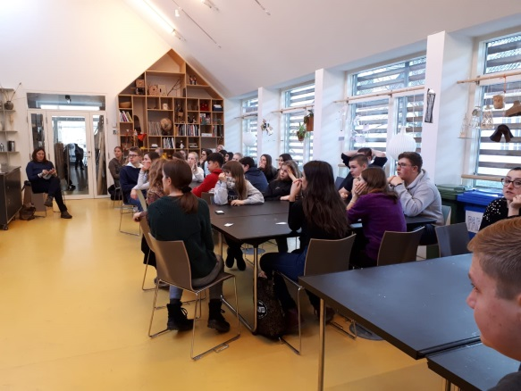
Al mes de febrer vam ser nosaltres els qui vam visitar el país dels nostres companys d'empresa. Va ser una experiència molt productiva, hem fet créixer la nostra empresa i també vam aprendre sobre habilitats empresarials i una cultura diferent.
Vam visitar Kalundborg, a Dinamarca (la nostra ciutat de residència) i també Copenhague per tal d'inspirar-nos en idees noves i fresques dels empresaris reconeguts al voltant del món. Els tallers que vàrem fer aquella setmana van ser molt interessants com didàctics, vam anar al plató on son gravades la majoria de les pel·lícules daneses, moltes premiades amb guardons de molt prestigi a nivell europeu. També vam aprendre moltíssim sobre disseny sostenible al museu de Copenhaguen on vam veure obres mai vistes.
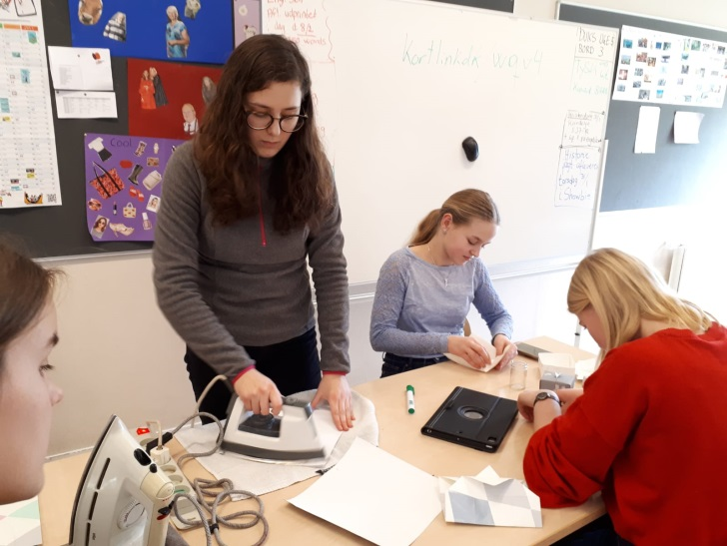
Vam ajudar als danesos amb la seva part de tasca de l’empresa, la part de ‘packaging’ (embalatge), també vam tallar uns trossos de tela d’estampats força vistosos a mida, per poder dur a terme l’embalatge dels sabons de manera satisfactòria, per acabar, vam fabricar unes caixes d’origami amb paper reciclat; com podeu veure la nostra companyia busca fer tots els productes de la manera més sostenible i menys contaminant pel medi possible, un dels majors objectius de la nostra innovadora empresa.
Aquesta vivència, basada en la simulació empresarial, ens ha ajudat a créixer tant a nivell acadèmic com a personal.
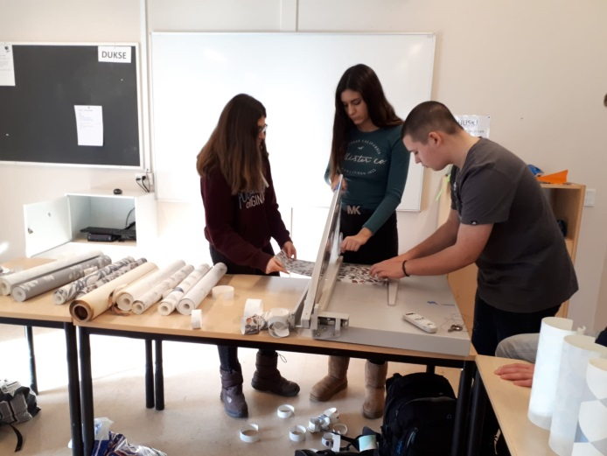
Per aquesta experiència viscuda volem donar les gràcies a tots els professors que l’han fet possible sense oblidar a ningú, que han col·laborat per viure aquesta experiència i conèixer aquest magnífic i sorprenent país que em descobert amb molt bona companyia.
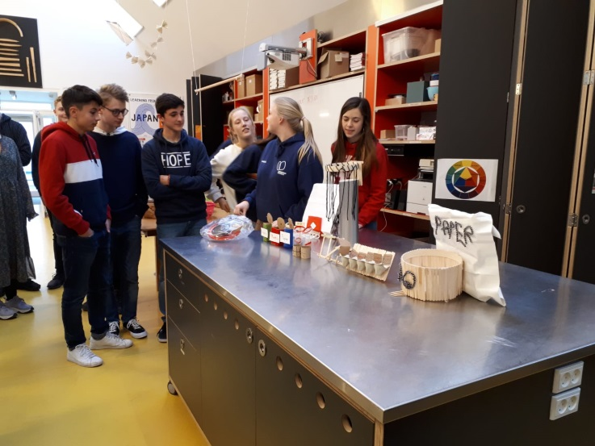
Segons avança el curs, som més conscients de l’afortunats que som: aprendre amb diversió, fent amics, turisme i vivint noves experiències.
Aprenentatge autèntic, basat en la realitat d’aquest projecte que estem gaudint, i que mai oblidarem.
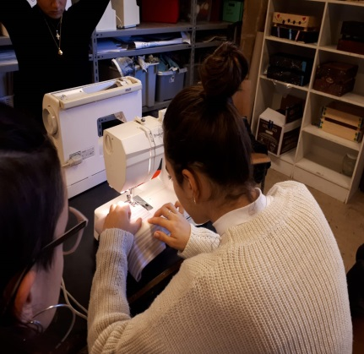
En aquesta setmana ens ho hem passat molt bé però sobretot hem après a fer diverses coses que ens poden servir en un futur. Hem après a crear capses a partir d’una cartolina, a cosir unes bossetes i a guarnir el producte de manera que sigui atractiu a la vista.

Departament de producció
Sira Argany, Nerea Ayala, Ada Ballesteros, Eric Masip, Xavi Masip i Marc Tarragó

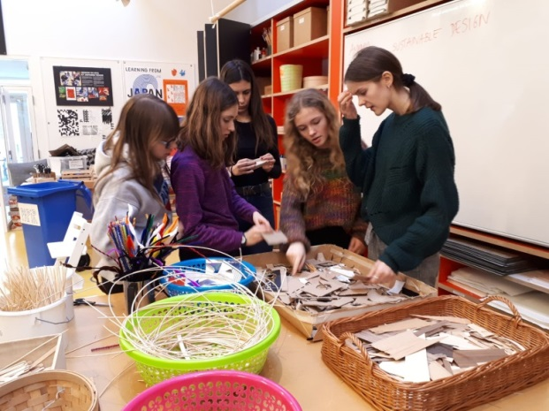
Tots els del departament de màrqueting pensem que aquesta setmana ha sigut molt enriquidora tant a nivell personal com a nivell acadèmic. Estem segurs que tot l’après durant aquests dies d’intercanvi ens serà molt útil al llarg de la nostra vida.
Departament de màrqueting
Sira Bagés, Pau Fortunyo, Sean Mcgill, Ruth Martí, Aina Miró i Clàudia Tarragó

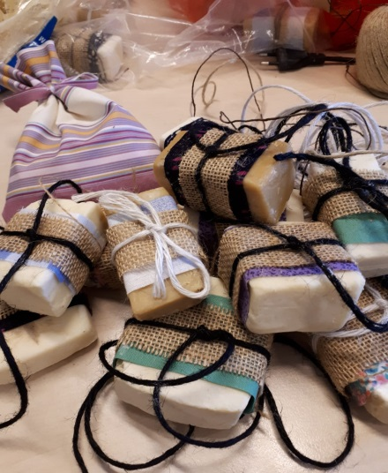
Aquesta setmana ha sigut una gran experiència que mai oblidarem i ens ha ajudat a millorar l’anglès, però sobretot, a millorar com a persones. Hem conegut una nova cultura i un nou sistema d’aprenentatge totalment diferent.
Ben segur que aquesta experiència ens servirà per al nostre futur.

Departament de finances
Mariona Batiste, Anna Estivill, Héctor García, Joan Gorgues, Ivan Querol i Clara Serra

